附件1：
10斤装脐橙纸箱报价表
材料名称 | 型号规格 | 材质 | 暂定数量（个） | 控制单价 （元/个） | 响应单价（元/个） | 总价（元） | 备注
桔柚6个装礼盒 |  | 1500g白板裱150g双铜，哑胶、UV、击凸内隔板及拉菲草、配手提袋（250g白卡，哑膜） | 1000 | 16 |  |  | 按附件3设计图纸供货
白金柚6个装礼盒 |  | 1500g白板裱150g双铜，哑胶、UV、击凸内隔板及拉菲草、配手提袋（250g白卡，哑膜） | 1000 | 16 |  |  | 按附件3设计图纸供货
贝贝小南瓜6个装礼盒 |  | 1500g白板裱150g双铜，哑胶、UV、击凸内隔板及拉菲草、配手提袋（250g白卡，哑膜） | 1000 | 16 |  |  | 按附件3设计图纸供货
桔柚（1个装）礼盒 |  | 250g白卡对裱250g白卡，开窗粘pet、哑膜、UV、击凸 | 500 | 3.5 |  |  | 按附件4设计图纸供货
白金柚（1个装）礼盒 |  | 250g白卡对裱250g白卡，开窗粘pet、哑膜、UV、击凸 | 500 | 3.5 |  |  | 按附件4设计图纸供货
贝贝小南瓜（1个装）礼盒 |  | 250g白卡对裱250g白卡，开窗粘pet、哑膜、UV、击凸 | 500 | 3.5 |  |  | 按附件4设计图纸供货
合计
 | 合计含税人民币金额（大写）：
- 上述报价含 %增值税专用发票，含运费
数量为暂定数量，按需供货，据实结算
附件2：
承诺书
我单位为独立法人单位，我公司主要人员及其直系亲属均未有在会昌县振兴农业产业集团有限公司（包括下属子公司）从业的记录以及不存在控股、管理关系和亲属等利害关系。
特此承诺。
我公司对本承诺的真实性负责，并承担相应法律责任。

报价公司：（公章）
年 月 日

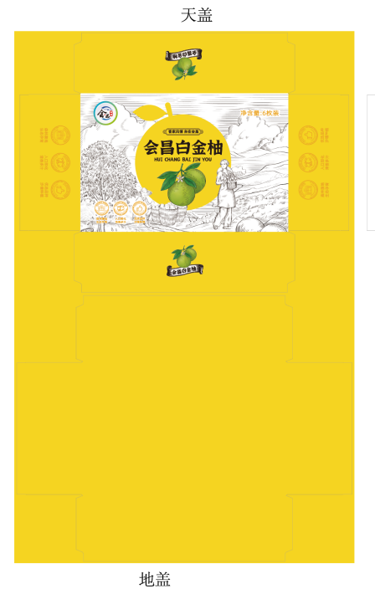
附件3:

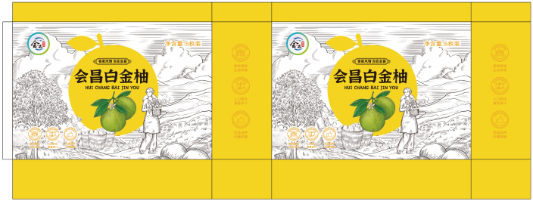

手提袋

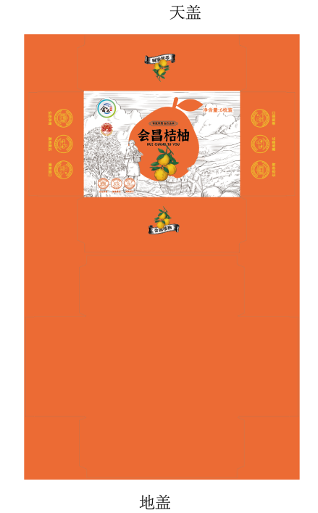

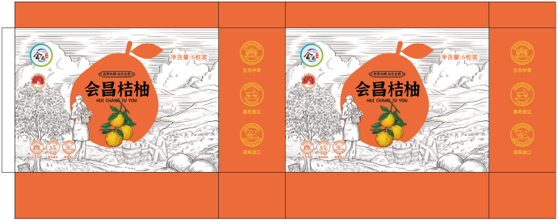

手提袋

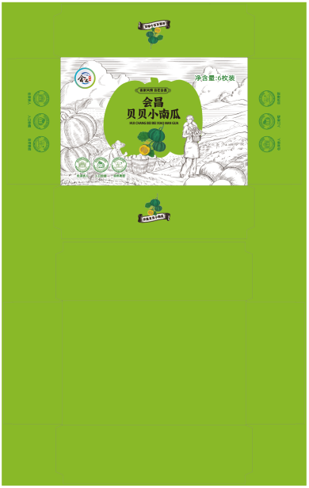
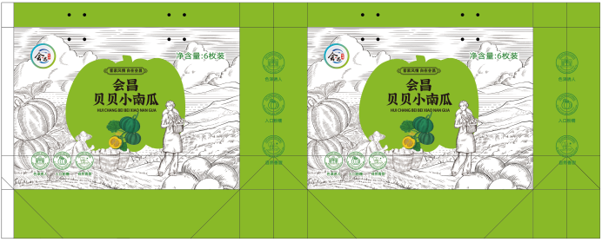

手提袋

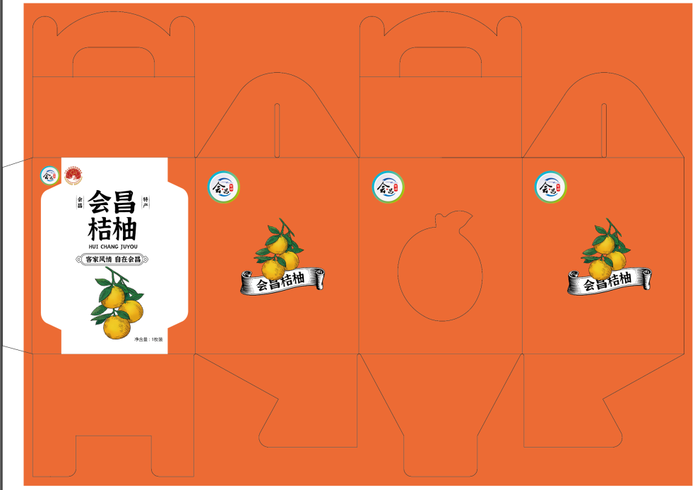
附件4：

